# “共同富裕”实验流程：

目前任务2共同富裕决策app已经完成，接下来需要确定任务1，任务3和任务4的风险偏好和公平偏好测度的实验任务。下面是整理出的常用任务，有些以前实验用过的，有些没有，请大家看看选哪些。

# 任务1和任务3：风险偏好实验测度

|  |  |  |  |  |
| --- | --- | --- | --- | --- |
| **任务类型** | **描述** | **轮次** | **文献** | **评价** |
| 1. 打气球任务  The Balloon Analogue Risk Task (BART) | 通过向计算机模拟的气球里充气，充的越多收益越高但爆炸风险也越大 | 多轮 | Lejuez et al., 2002;被引2686 | 主要用于神经科学、药物成瘾和精神病理学研究 |
| 2. 投资分配任务  investment portfolio approach | 决策者收到金额X，需要决定其中的多少投资予有风险的期权，多少保留。 | 单轮 | Gneezy & Potters (1997)  Charness & Gneezy, 2012) | 主要适用专业交易员的田野实验 |
| 3. 投资方案单选  Portfolio Choice | 从一系列投资方案中选一种 | 单轮 | Eckel & Grossman, 2002;被引1276  Baik et al., 2020; | 容易理解，但难以区分不同程度的风险寻求行为 |
| 4. 多重价格表  multiple price list method | 呈现一系列的赌局选择 | 多轮 | Holt & Laury (2002); 被引7075  Gatchter et al., 2022;被引571 | 经济学领域应用广泛 |

参考：

Holt C A, Laury S K. Assessment and estimation of risk preferences[J]. Handbook of the economics of risk and uncertainty, 2014, 1: 135-201.

Charness G, Gneezy U, Imas A. Experimental methods: Eliciting risk preferences[J]. Journal of economic behavior & organization, 2013, 87: 43-51.

## 1. 打气球任务（BART），参考Lejuez et al., 2002

按键气球会变大，collect的金额也会变大，但气球爆炸概率也相应提高（有具体参数设计），若爆炸金额为0。一般为多轮决策。

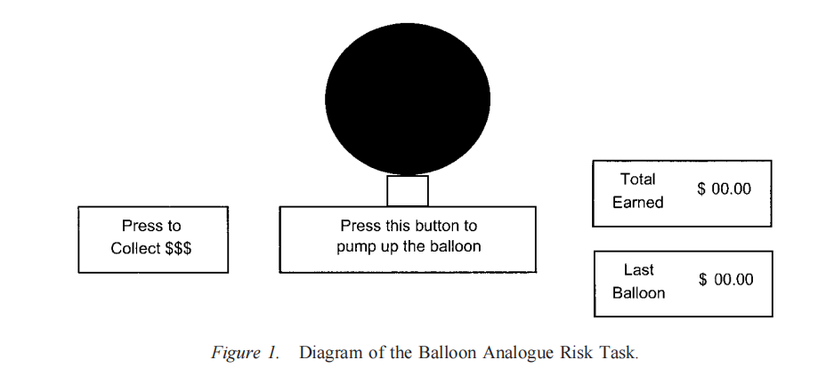

Lejuez C W, Read J P, Kahler C W, et al. Evaluation of a behavioral measure of risk taking: the Balloon Analogue Risk Task (BART)[J]. Journal of Experimental Psychology: Applied, 2002, 8(2): 75.

## 3.1 投资方案单选1，参考Eckel & Grossman, 2002

从以下6个赌局中选择一个（红色框出部分呈现给被试）。

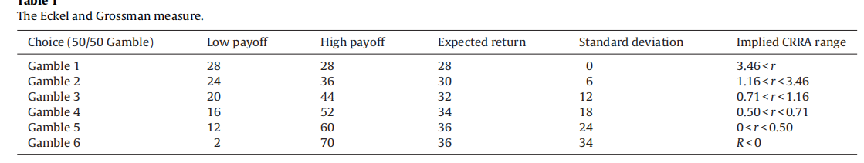

Eckel C C, Grossman P J. Sex differences and statistical stereotyping in attitudes toward financial risk[J]. Evolution and human behavior, 2002, 23(4): 281-295.

## 3.2投资方案单选2（From竞标实验，参考Baik et al., 2020）

在赌局任务中，你需要从六个赌局中挑选一个（如下表）。表中每一行代表一个赌局，每个赌局有两种收益，每种收益发生的概率是50%。

当你选择完某个赌局，计算机将以50%的概率随机确定你在该赌局的收益，并在全部实验任务完成后公布。

**现在，请点击相应圆圈选择你想要的赌局。**选定后，点击页面下方“**确认提交**“。

如有问题，请举手示意。若无问题，请开始你的决策。

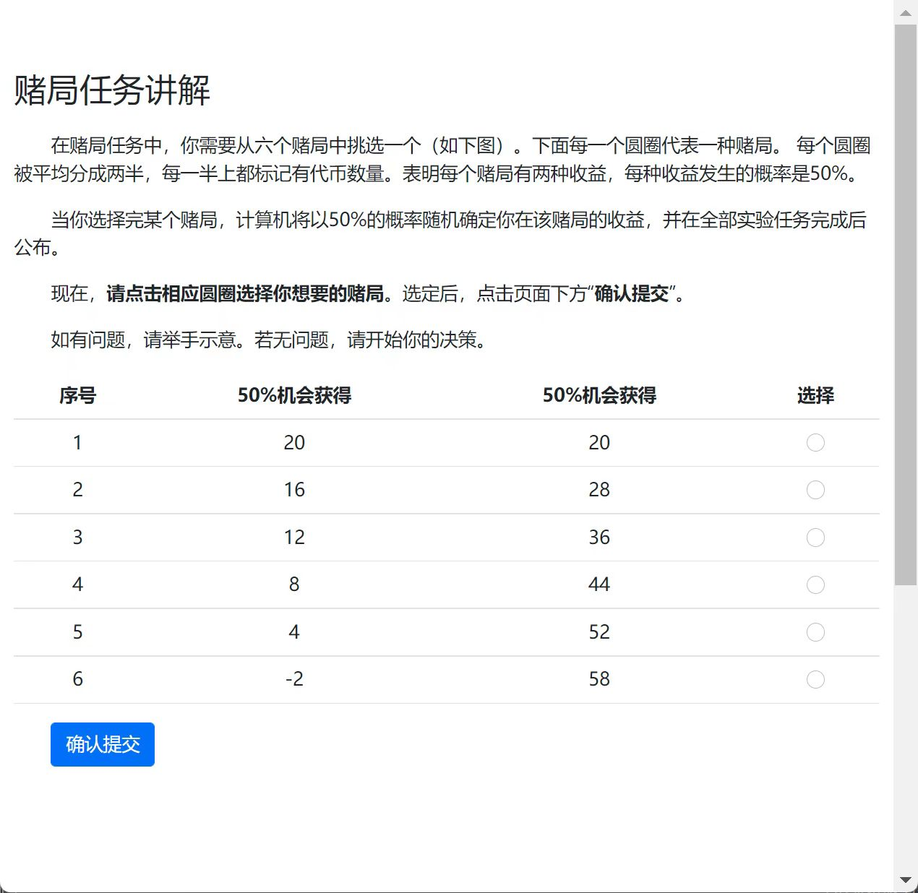

Baik K H, Chowdhury S M, Ramalingam A. The effects of conflict budget on the intensity of conflict: An experimental investigation[J]. Experimental Economics, 2020, 23(1): 240-258.

## 4.1多重价格表1（From鹰鸽博弈实验，Holt & Laury, 2002）

现在有11组彩票，每组都有A和B两种彩票，每组彩票的收益均有所差异。 若现在你需要在A彩票和B彩票中选择一种购买，请在每组彩票中选择出你愿意购买A还是购买B。

|  |  |  |
| --- | --- | --- |
| 序号 | 彩票A | 彩票B |
| 1 | 1/10概率得20代币, 9/10概率得16代币 | 1/10概率得39.5代币, 9/10概率得1代币 |
| 2 | 2/10概率得20代币, 8/10概率得16代币 | 2/10概率得39.5代币, 8/10概率得1代币 |
| 3 | 3/10概率得20代币, 7/10概率得16代币 | 3/10概率得39.5代币, 7/10概率得1代币 |
| 4 | 4/10概率得20代币, 6/10概率得16代币 | 4/10概率得39.5代币, 6/10概率得1代币 |
| 5 | 5/10概率得20代币, 5/10概率得16代币 | 5/10概率得39.5代币, 5/10概率得1代币 |
| 6 | 6/10概率得20代币, 4/10概率得16代币 | 6/10概率得39.5代币, 4/10概率得1代币 |
| 7 | 7/10概率得20代币, 3/10概率得16代币 | 7/10概率得39.5代币, 3/10概率得1代币 |
| 8 | 8/10概率得20代币, 2/10概率得16代币 | 8/10概率得39.5代币, 2/10概率得1代币 |
| 9 | 9/10概率得20代币, 1/10概率得16代币 | 9/10概率得39.5代币, 1/10概率得1代币 |
| 10 | 10/10概率得20代币, 0/10概率得16代币 | 10/10概率得39.5代币, 0/10概率得1代币 |

Holt C A, Laury S K. Risk aversion and incentive effects[J]. American economic review, 2002, 92(5): 1644-1655.

## 4.2多重价格表2(From科斯定理实验，参考Gatchter et al., 2022)

现在，我们赠与你50代币。

你可以持有这50代币；也可以用这50代币参与如下赌局，赌局的损失从50代币中扣除，赌局的收益将累加在50代币上。

在每个赌局中你赢或者输的概率各50%。如果接受该赌局，则获得赌局的收益或损失；如果拒绝赌局，就保留已赠与你的50个实验币。

当你完成如下八个决策后，我们会随机选择其中一个赌局决策结果来付诸实际，将对应的实验币兑换为现金结算给你。

|  |  |
| --- | --- |
| （1）50%的可能，你将损失50实验币；50%可能，你将得到100实验币 | 接受/拒绝 |
| （2）50%的可能，你将损失50实验币；50%可能，你将得到90实验币 | 接受/拒绝 |
| （3）50%的可能，你将损失50实验币；50%可能，你将得到80实验币 | 接受/拒绝 |
| （4）50%的可能，你将损失50实验币；50%可能，你将得到70实验币 | 接受/拒绝 |
| （5）50%的可能，你将损失50实验币；50%可能，你将得到60实验币 | 接受/拒绝 |
| （6）50%的可能，你将损失50实验币；50%可能，你将得到50实验币 | 接受/拒绝 |
| （7）50%的可能，你将损失50实验币；50%可能，你将得到40实验币 | 接受/拒绝 |
| （8）50%的可能，你将损失50实验币；50%可能，你将得到30实验币 | 接受/拒绝 |

Gächter S, Johnson E J, Herrmann A. Individual-level loss aversion in riskless and risky choices[J]. Theory and Decision, 2022, 92(3-4): 599-624.

# 任务4：公平偏好实验测度

|  |  |  |  |  |
| --- | --- | --- | --- | --- |
| **任务类型** | **描述** | **轮次** | **文献** | **评价** |
| 1. 最后通牒博弈  Ultimatum game | 2人配对，两人通过最后通牒博弈分配10美元 | 单轮 | Fehr & Schimit,1999; 被引14712 | 经典 |
| 2. 迷你最后通牒博弈  Mini UG | 2人配对，两个分配方案之间选择 | 多轮 | Falk et al., 2003, 被引1051 | 考虑到不同备选方案下的公平偏好 |
| 3. 三人独裁者博弈  3 player dictator game | 3人匹配，但由player2的决策决定3人的分配结果 | 单轮 | Engemann & Strobel, 2004; 被引1379 | 发现在对公平追求时的“效率”动机 |

## 2. Mini UG，参考Falk et al., 2003

两人配对的最后通牒博弈，进行4轮。每轮提议者从两个分配方案中选择一个，若回应者拒绝则双方收益为0，否则按提议者的选择分配。该设计陈叶烽等（2011）发在《经济研究》论文采用。

|  |  |
| --- | --- |
| 序号 | 提议者决策 |
| 1 | （8，2） vs （5，5） |
| 2 | （8，2） vs （2，8） |
| 3 | （8，2） vs （8，2） |
| 4 | （8，2） vs （10，0） |

Falk A, Fehr E, Fischbacher U. On the nature of fair behavior[J]. Economic inquiry, 2003, 41(1): 20-26.

陈叶烽,周业安,宋紫峰.人们关注的是分配动机还是分配结果?——最后通牒实验视角下两种公平观的考察[J].经济研究,2011,46(06):31-44.

## 3. 三人独裁者博弈，参考Engemann & Strobel, 2004

三人配对，进行一轮决策，从A,B,C三个分配方案中选择一个。但只有person2的选择决定三人最终的分配。

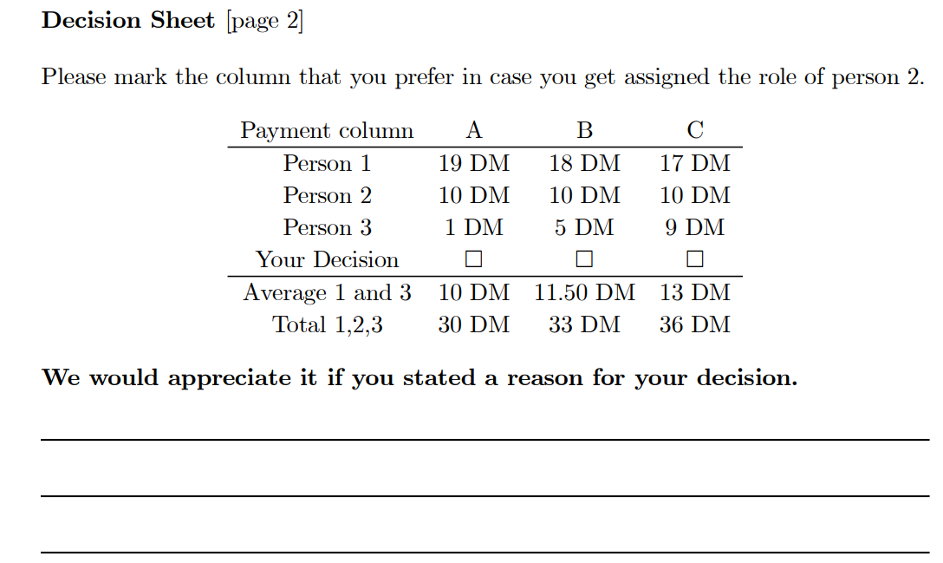

Engelmann D, Strobel M. Inequality aversion, efficiency, and maximin preferences in simple distribution experiments[J]. American economic review, 2004, 94(4): 857-869.